Тапсырма.  1. Фронталь тілігі мен үстінен көрінісінің габариттері бойынша заттың үстіне және сол жағынан көрінісін қоса сызып, оның сызбасын орындау.  2. Заттың ¼ бөлігі алып тасталған тікбұрышты изометриясын орындау. | Тапсырма.  1. Фронталь тілігі мен үстінен көрінісінің габариттері бойынша заттың үстіне және сол жағынан көрінісін қоса сызып, оның сызбасын орындау.  2. Заттың ¼ бөлігі алып тасталған тікбұрышты изометриясын орындау.
№1 нұсқа | №2 нұсқа
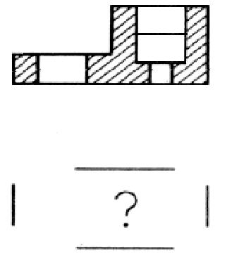. | 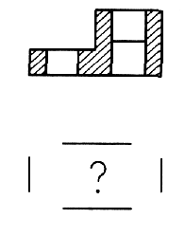

Тапсырма.  1. Фронталь тілігі мен үстінен көрінісінің габариттері бойынша заттың үстіне және сол жағынан көрінісін қоса сызып, оның сызбасын орындау.  2. Заттың ¼ бөлігі алып тасталған тікбұрышты изометриясын орындау. | Тапсырма.  1. Фронталь тілігі мен үстінен көрінісінің габариттері бойынша заттың үстіне және сол жағынан көрінісін қоса сызып, оның сызбасын орындау.  2. Заттың ¼ бөлігі алып тасталған тікбұрышты изометриясын орындау.
№3 нұсқа | №4 нұсқа
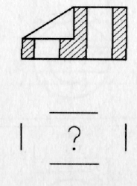 | 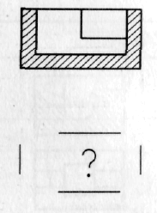

Тапсырма.  1. Фронталь тілігі мен үстінен көрінісінің габариттері бойынша заттың үстіне және сол жағынан көрінісін қоса сызып, оның сызбасын орындау.  2. Заттың ¼ бөлігі алып тасталған тікбұрышты изометриясын орындау. | Тапсырма.  1. Фронталь тілігі мен үстінен көрінісінің габариттері бойынша заттың үстіне және сол жағынан көрінісін қоса сызып, оның сызбасын орындау.  2. Заттың ¼ бөлігі алып тасталған тікбұрышты изометриясын орындау.
№5 нұсқа | №6 нұсқа
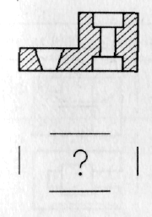 | 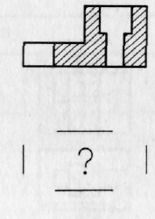

Тапсырма.  1. Фронталь тілігі мен үстінен көрінісінің габариттері бойынша заттың үстіне және сол жағынан көрінісін қоса сызып, оның сызбасын орындау.  2. Заттың ¼ бөлігі алып тасталған тікбұрышты изометриясын орындау. | Тапсырма.  1. Фронталь тілігі мен үстінен көрінісінің габариттері бойынша заттың үстіне және сол жағынан көрінісін қоса сызып, оның сызбасын орындау.  2. Заттың ¼ бөлігі алып тасталған тікбұрышты изометриясын орындау.
№7 нұсқа | №8 нұсқа
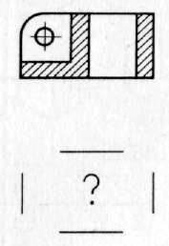 | 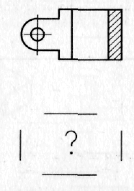

Тапсырма.  1. Фронталь тілігі мен үстінен көрінісінің габариттері бойынша заттың үстіне және сол жағынан көрінісін қоса сызып, оның сызбасын орындау.  2. Заттың ¼ бөлігі алып тасталған тікбұрышты изометриясын орындау. | Тапсырма.  1. Фронталь тілігі мен үстінен көрінісінің габариттері бойынша заттың үстіне және сол жағынан көрінісін қоса сызып, оның сызбасын орындау.  2. Заттың ¼ бөлігі алып тасталған тікбұрышты изометриясын орындау.
№9 нұсқа | №10 нұсқа
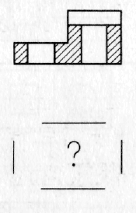 | 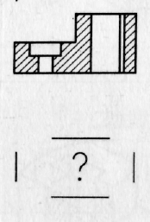

Тапсырма.  1. Фронталь тілігі мен үстінен көрінісінің габариттері бойынша заттың үстіне және сол жағынан көрінісін қоса сызып, оның сызбасын орындау.  2. Заттың ¼ бөлігі алып тасталған тікбұрышты изометриясын орындау. | Тапсырма.  1. Фронталь тілігі мен үстінен көрінісінің габариттері бойынша заттың үстіне және сол жағынан көрінісін қоса сызып, оның сызбасын орындау.  2. Заттың ¼ бөлігі алып тасталған тікбұрышты изометриясын орындау.
№11 нұсқа | №12 нұсқа
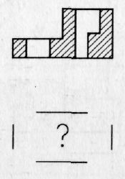 | 